|  |  |
| --- | --- |
| 文档编号： | YL-G01-001 |
| 文档密级： | 1级 |

**文档编写规范**

北京鹰路科技有限公司

2018-12-19

**修订页**

|  |  |  |  |  |  |
| --- | --- | --- | --- | --- | --- |
| **项次** | **修订人** | **修订内容摘要** | **审核人** | **修订日期** | **备注** |
| 1 | 王登阳 | 初稿 | - | 2016-03-01 | 1.0发布 |
| 2 | 王登阳 | 增加解释权 | - | 2016-03-11 |  |
| 3 | 王登阳 | 增加修订页，更新规范 | - | 2018-12-19 |  |
|  |  |  |  |  |  |
|  |  |  |  |  |  |
|  |  |  |  |  |  |
|  |  |  |  |  |  |
|  |  |  |  |  |  |
|  |  |  |  |  |  |
|  |  |  |  |  |  |
|  |  |  |  |  |  |
|  |  |  |  |  |  |
|  |  |  |  |  |  |
|  |  |  |  |  |  |
|  |  |  |  |  |  |
|  |  |  |  |  |  |

**目 录**

1 引言 3

1.1 文档目的 3

1.2 适用范围 3

1.3 解释权 3

2. 文档编写规范 4

2.1 字体规范 4

2.2 编号规范 4

2.3 正文规范 5

2.4 封面 6

2.5 页眉与页脚 6

2.6 修订页 6

2.7 目录 6

# 1. 提供相机的发现

通过调用相机发现接口，实现搜索连接的3D相机设备，将连接的3D相机信息返回

## 1.2 适用范围

本规范适用于公司内部各类文件的编写。

## 1.3 解释权

本规范的解释权在公司综合管理部。

# 2. 文档编写规范

## 2.1 字体规范

**2.1.1 汉字规范**

正文：宋体，五号字

一号标题：黑体，加粗，三号字，数字字体：Arial，段落间距设置：段前1行，段后0.5行，段落间距1.5倍；

二号标题：黑体，加粗，小三号字，数字字体：Arial，段落间距设置：段前段后1行，段落间距1.5倍；

三号标题：黑体，加粗，小四号字，数字字体：Arial，段落间距设置：段前段后0.5行，段落间距单倍；

段落间距设置：固定值,18磅

……

例如：

**1. 一号标题 黑体，加粗，三号字体，数字Arial**

**1.1 二号标题 黑体，加粗，小三号字体，数字Arial**

**1.1.1 三号标题 黑体，加粗，小四号字体，数字Arial**

**2.1.2 数字规范**

阿拉伯数字用“Arial”字体显示。

## 2.2 编号规范

**2.2.1 标题编号**

标题编号采用多级形式编写。如下所示：

一级标题：1.

二级标题：1.1

三级标题：1.1.1

……

**2.2.2 正文编号**

正文编号采用符号形式编写。如下所示：

软件测试方法有：

（1）功能测试

1. 功能测试1…
2. 功能测试2…

a. 外设测试项目

* 按键测试
* 显示测试
* 打印测试

b. 接口测试项目

c. ……

（2）安全性测试

1. 兼容性测试
2. 等等

## 2.3 正文规范

**2.3.1 正文文字**

正文段落格式：行距为固定值18磅。

**2.3.2 图片格式**

图片在正文中是居中摆放。所有图片大小应保持一致且内容清楚。

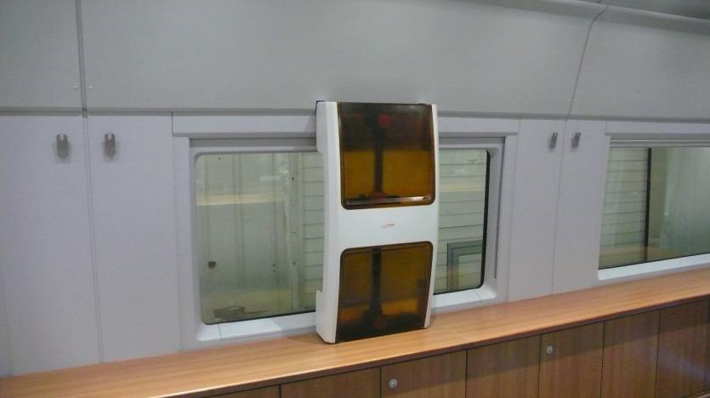图片编号：图1-1，图1-2……，字体选用黑体五号

图2-1 图片示范格式

**2.3.3 列表格式**

列表按实际情况摆放，一般情况下是居中摆放。列表中的字体大小为宋体五号字。表名编号：表1-1，表1-2……，字体选用黑体五号。

列表样式如下：

表2-1 列表格式规范

|  |  |
| --- | --- |
| **列表第一行为标题栏，字体是宋体加粗五号字** | |
| 其他行中的汉字字体是宋体五号字，无底纹 |  |

注：所有列表宽度应尽量保持一致，字体排列方式美观。

## 2.4 封面

（1）必须有“文档编号”列表，且文档编号按文档顺序编号。

（2）必须有文档名称（字体大小为黑体加粗一号字体）、版本号（汉字为黑体加粗三号字，数字为Arial加粗三号字）。

（3）必须有公司名称（黑体加粗四号字）和公司LOGO,采用规范格式。

## 2.5 页眉与页脚

**2.5.1 页眉**

（1）页面页眉左侧是公司名称和公司LOGO，右侧是文档名称，样式如本文例

（2）页眉处的文档名称中，汉字是楷体五号字，数字式Arial五号字。

**2.5.2 页脚**

页脚中间是页数，汉字是楷体五号字，数字式Arial五号字，样式如本文例。注：封面不需要页数，页数是从第二页（修订页）开始计数。

## 2.6 修订页

技术文档都要有“修订页”，内容可参照本文档的第二页，这里不再累述。

（1）版本：文档版本编号。

（2）变化内容描述：对文档进行的操作，有创建、修改二种状态。

## 2.7 目录

文档编写完成后都必须生成“目录”。目录字体样式和大小请参照本文档的“目录”页面，这里不再累述。